Maciej Karpiński, Tomasz Jakubiak

# Dokumentacja Techniczna

## Programu komputerowego – Komis Samochodowy „Janusz”

W skład niniejszej dokumentacji wchodzą:

### Cel oraz założenia projektu

### Diagram UML – przypadki użycia

### Model danych

### Opis przypadków użycia

### model interfejsu użytkownika

### Diagram UML Sekwencji

### Fragmenty kodów źródłowych i zapytań SQL

### Podsumowanie

### Cel oraz założenia projektu

Celem stworzenia projektu jest zautomatyzowanie dodawania, przechowywania oraz wyświetlania ogłoszeń w komisie samochodowym „Janusz”. Najważniejsze założenia:

* Aplikacja będzie bardzo intuicyjna i przyjazna dla użytkownika,
* Dane będą przechowywane w lokalnej bazie danych SQL,
* Dodawanie ogłoszeń będzie uproszczone poprzez wybieranie z gotowych danych wprowadzonych do bazy, ale użytkownik będzie miał możliwość dodawania własnych danych,
* W aplikacji będzie można tworzyć nowych, edytować i usuwać istniejących użytkowników,
* Aplikacja będzie obsługiwać 3 typy kont z różnym poziomem dostępów,
* Aplikacja będzie szyfrować hasło użytkownika,
* Hasła użytkowników będą przechowywane w bazie danych w postaci zaszyfrowanej,
* Aplikacja przed rozpoczęciem pracy będzie weryfikować hasło i poziom dostępu do poszczególnych opcji,
* Zdjęcia dodawane do oferty będą zapisywane w ogólnodostępnej lokalizacji.

### Diagram UML – przypadki użycia

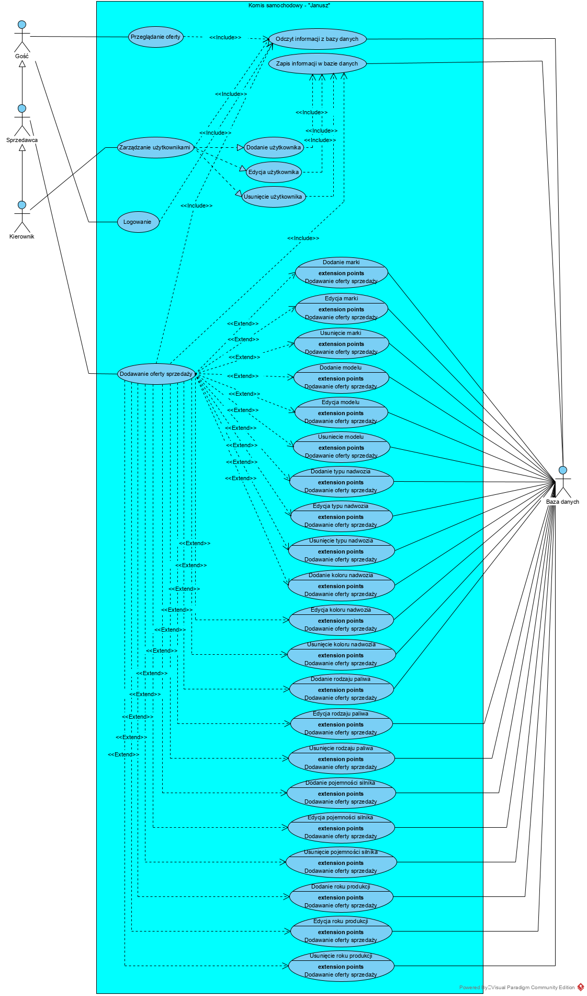

### Model danych

1. Diagram klas:

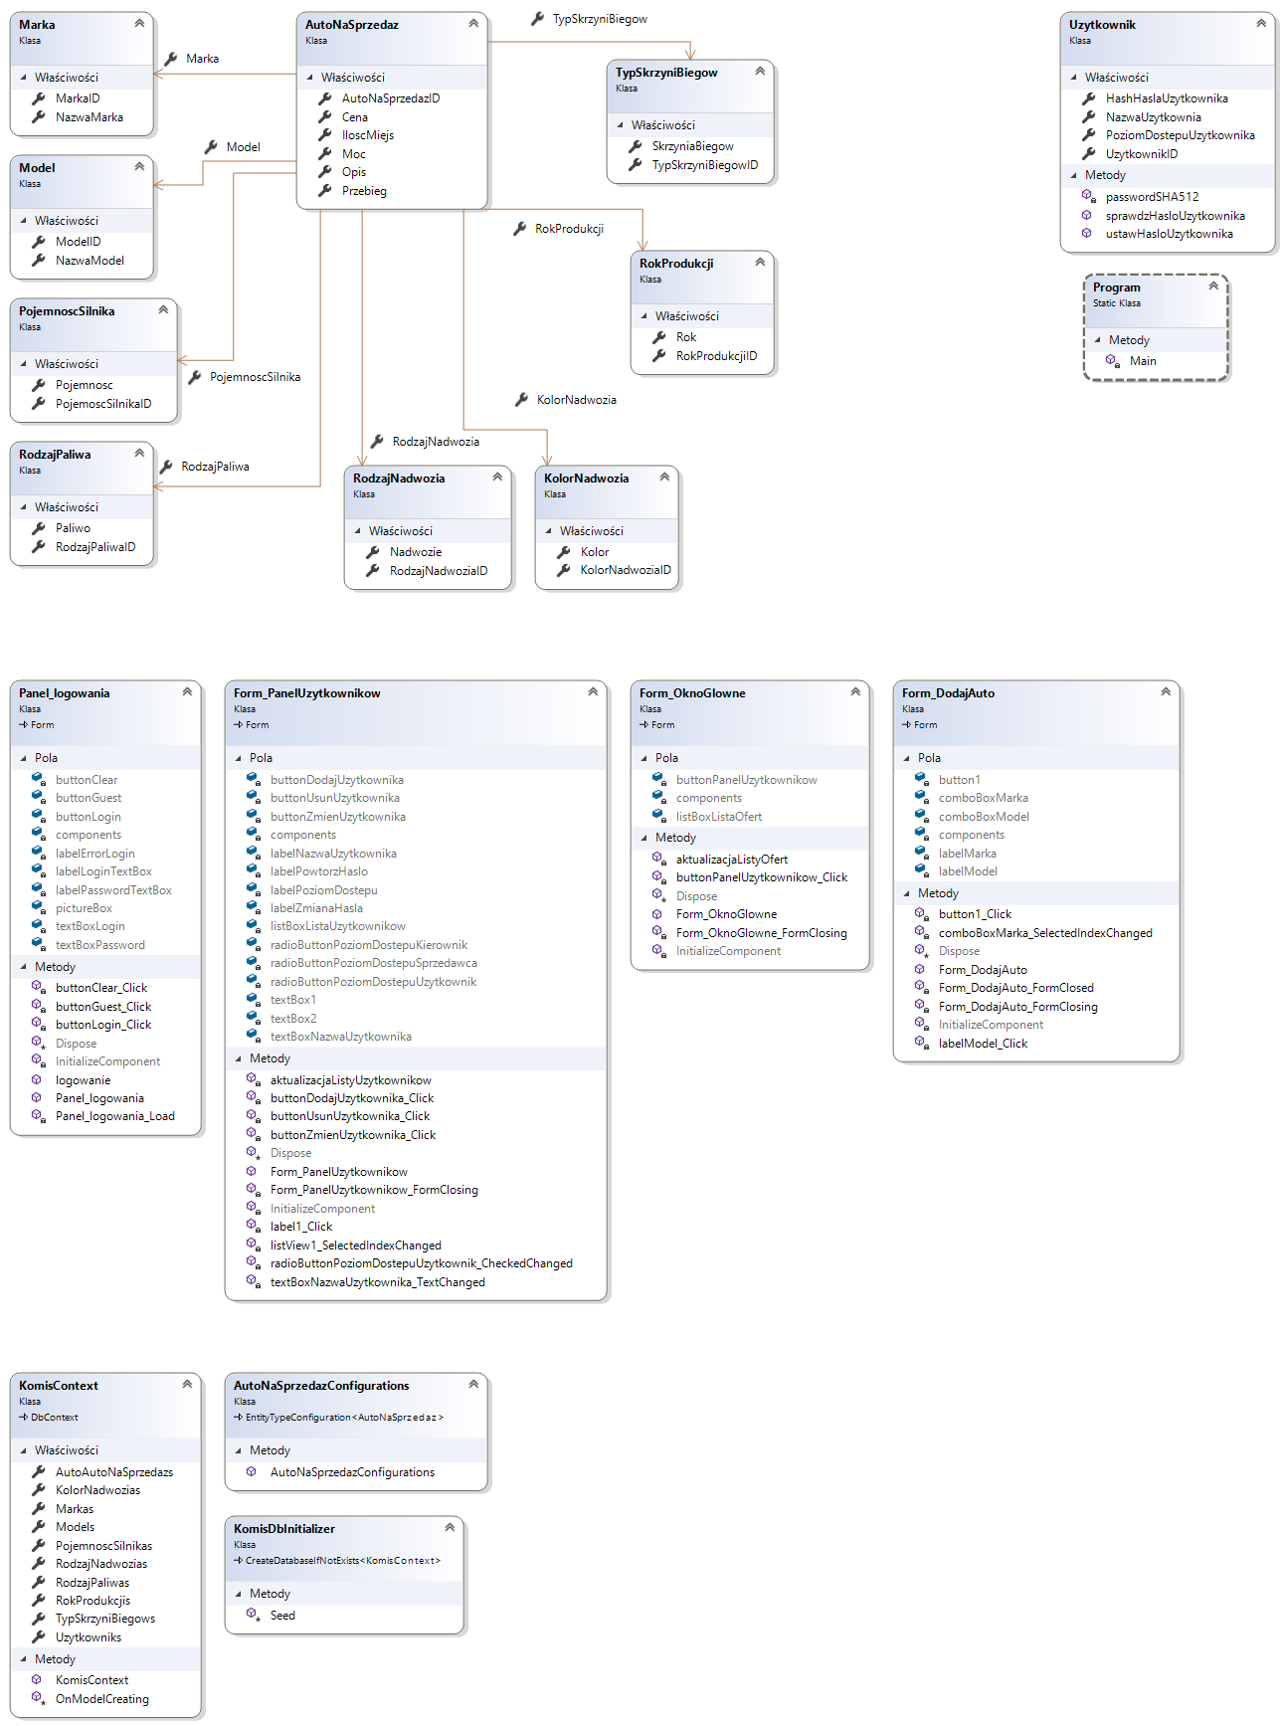

1. Diagram bazy danych:

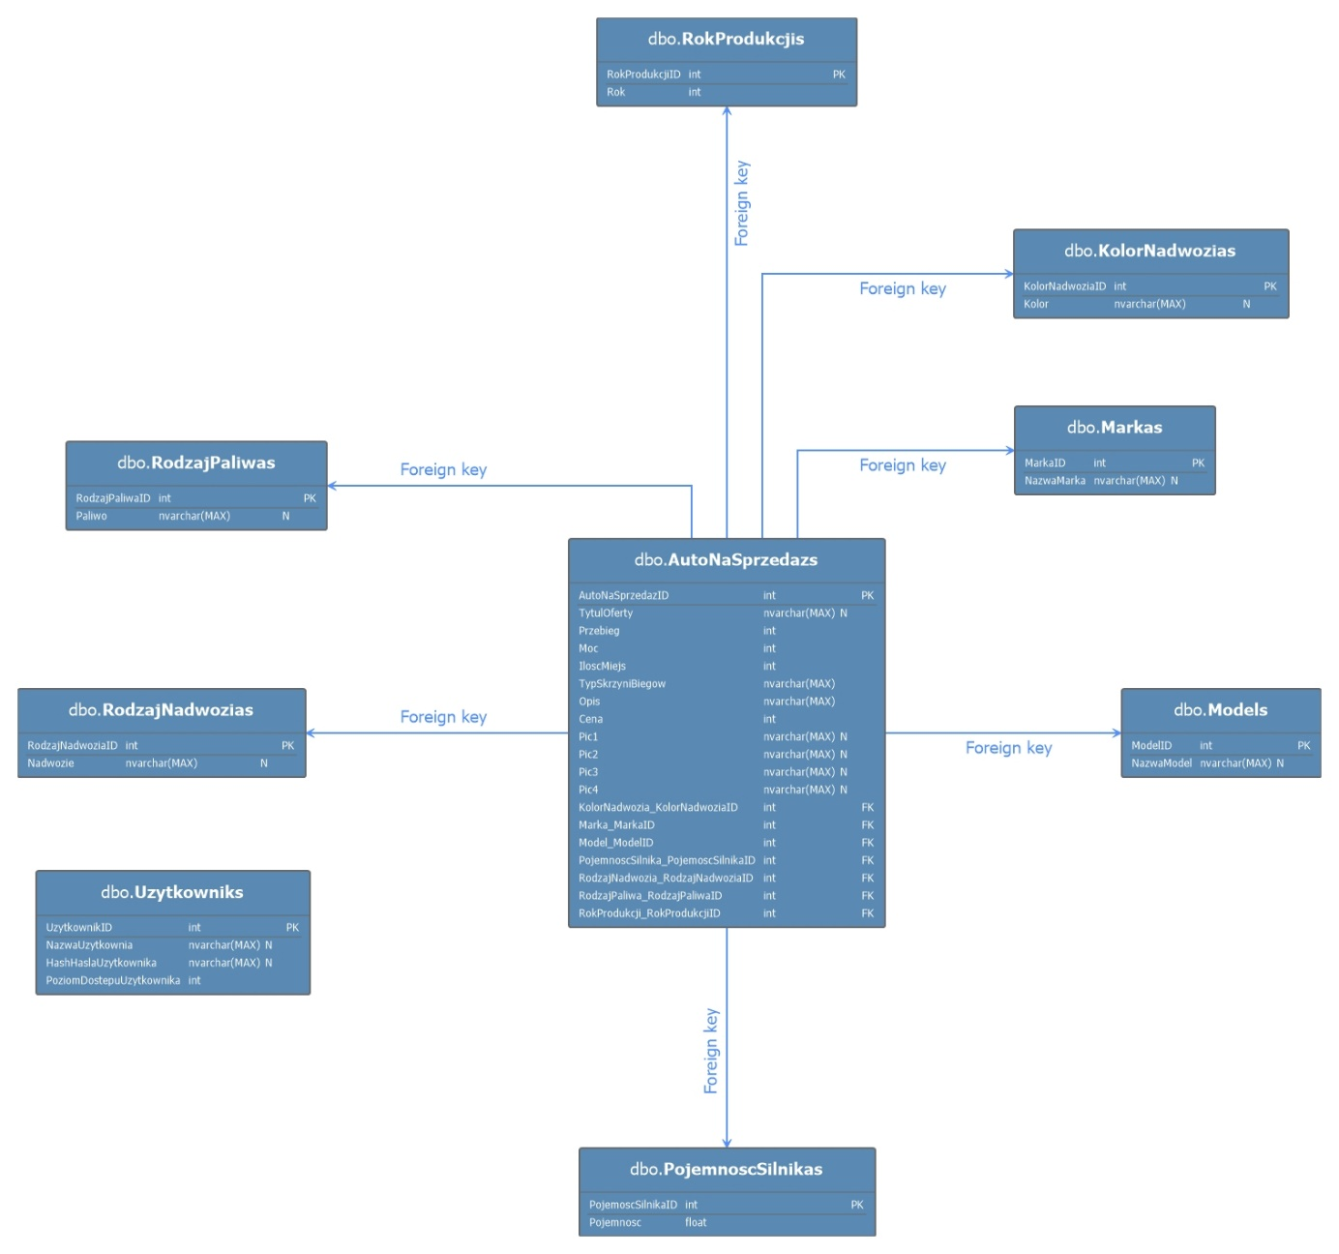

### Opis przypadków użycia

Proces logowania się użytkowników z różnymi uprawnieniami i możliwością korzystania z wybranych formularzy.

Program na początku posiada dwa konta : konto Administratora z pełnymi uprawnieniami oraz konto Gościa z uprawnieniami użytkownika.

Program posiada 3 rodzaje uprawnień:

Administrator – konto z najwyższymi uprawnieniami ma dostęp do wszystkich formularzy : Przeglądanie katalogu ofert , obsługa ofert oraz obsługa kont w systemie.

Sprzedawca – konto posiadające dostęp do dwóch formularzy : Przeglądanie katalogu ofert oraz obsługa ofert.

Użytkownik – konto posiadające tylko możliwość przeglądania ofert znajdujących się w systemie

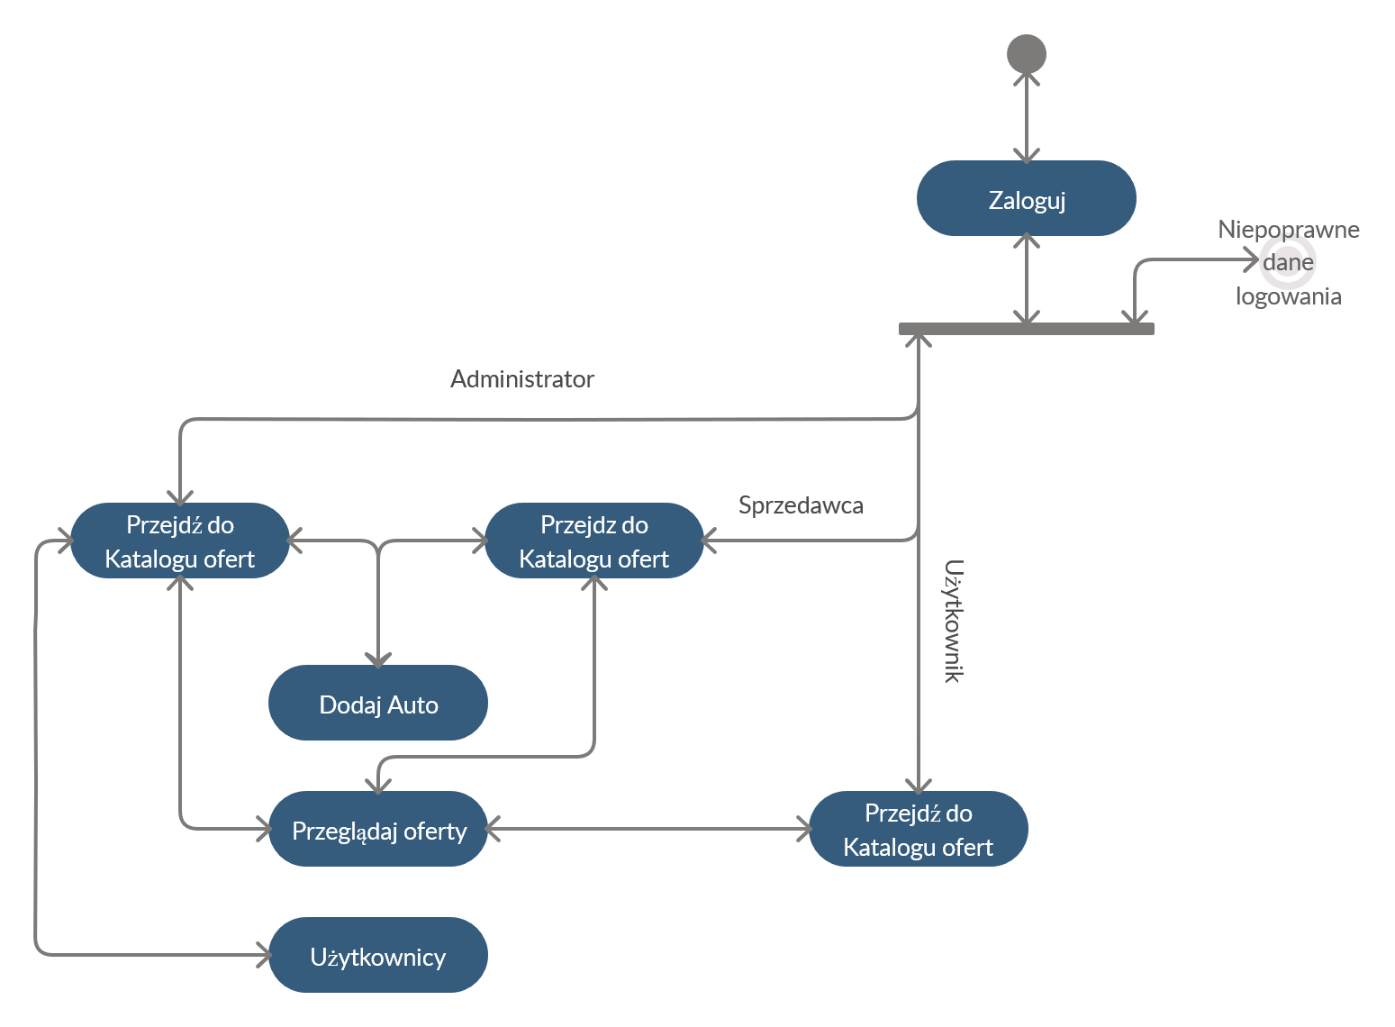

### Model interfejsu użytkownika

Panel logowania

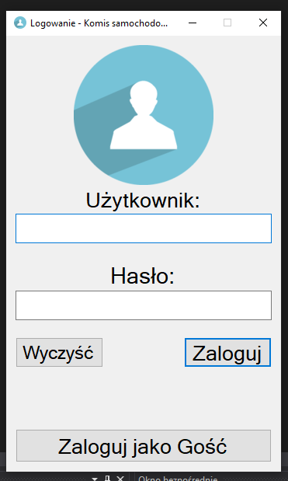

Panel ogłoszeń

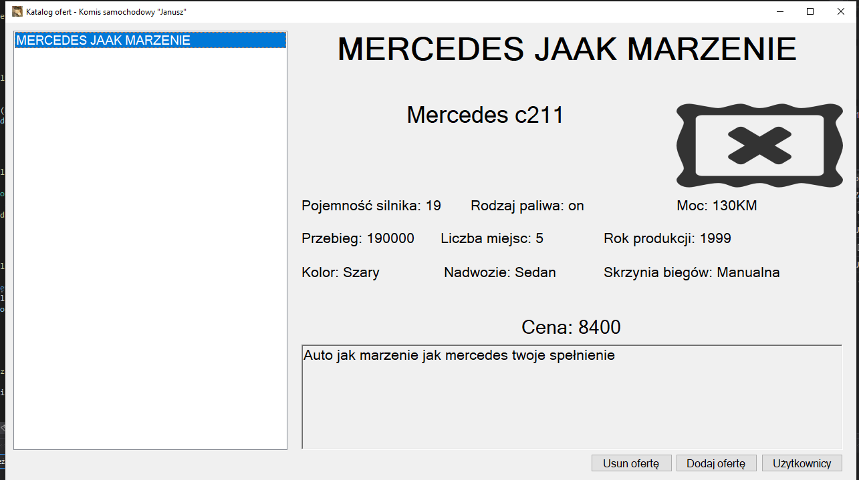

Panel dodawania nowego ogłoszenia

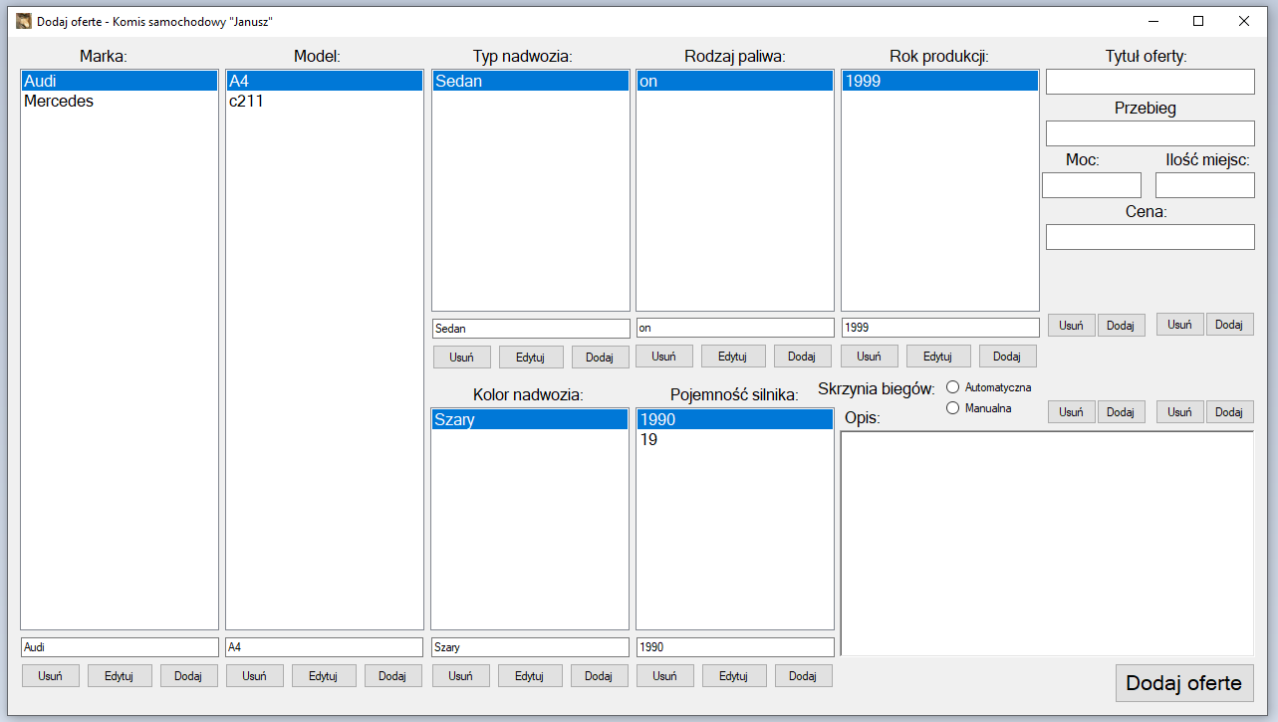

Panel zarządzania użytkownikami

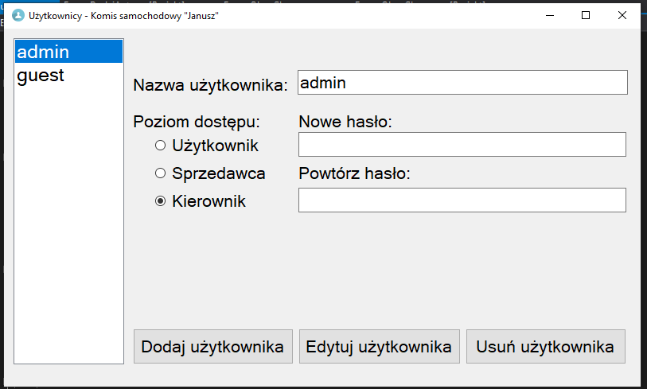

Panel przeglądania zdjęcie w ogłoszeniu

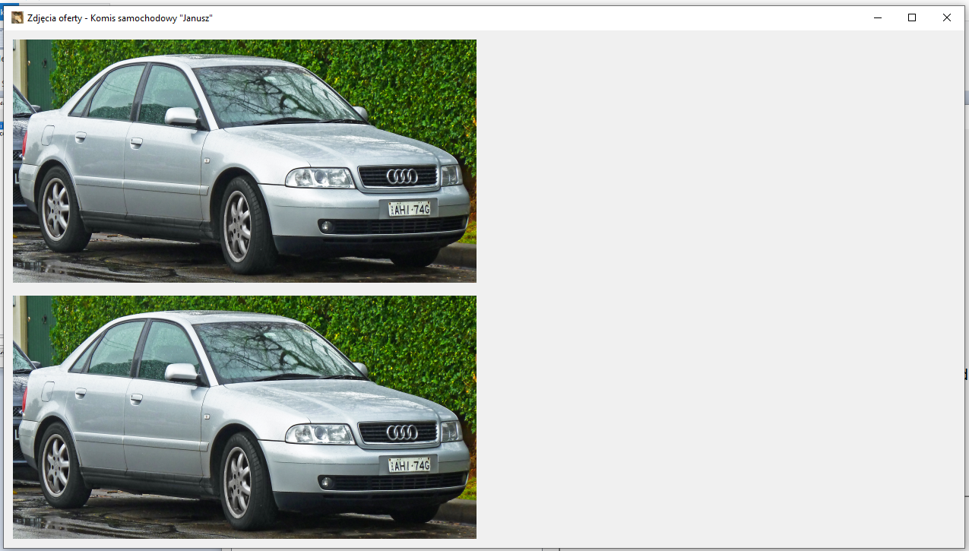

### Diagram UML Sekwencji - przykłady

1. Logowanie do aplikacji:

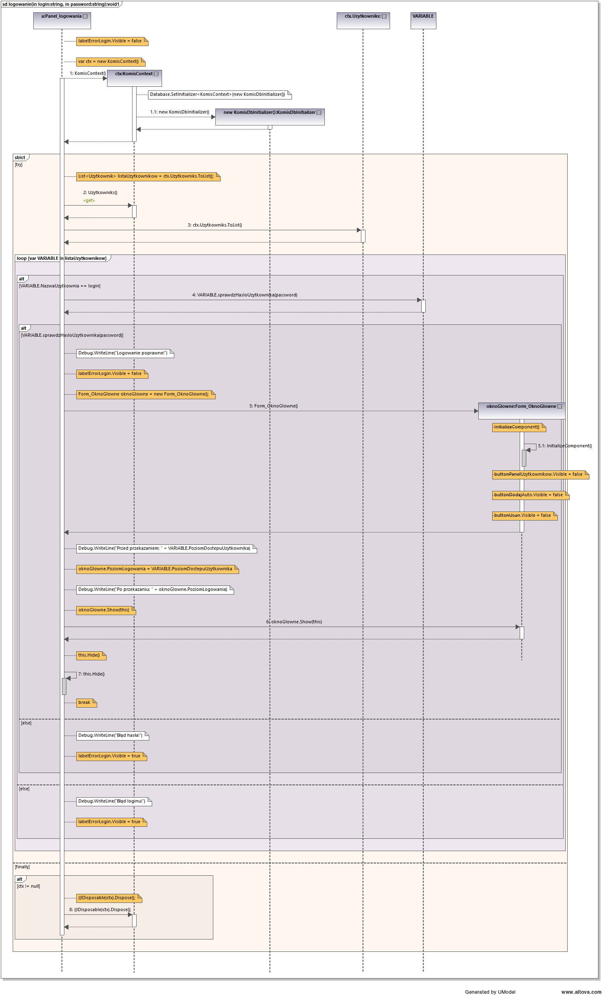

1. Wyświetlanie aktualnej oferty:

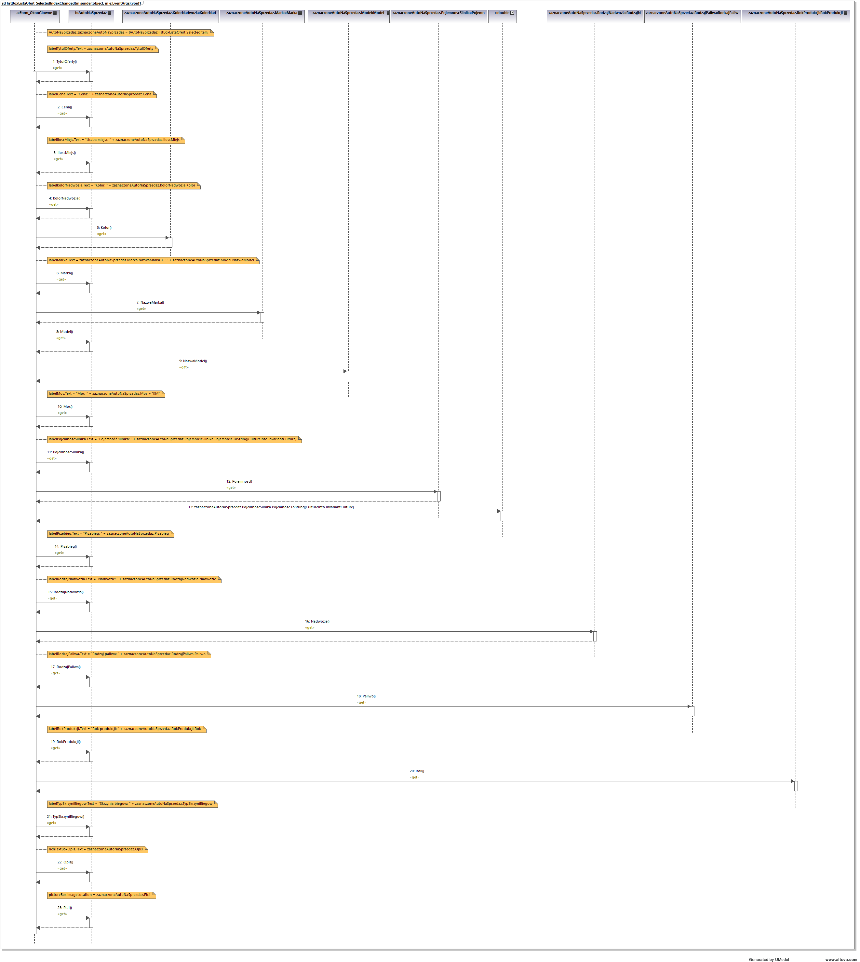

1. Dodanie oferty do bazy danych:

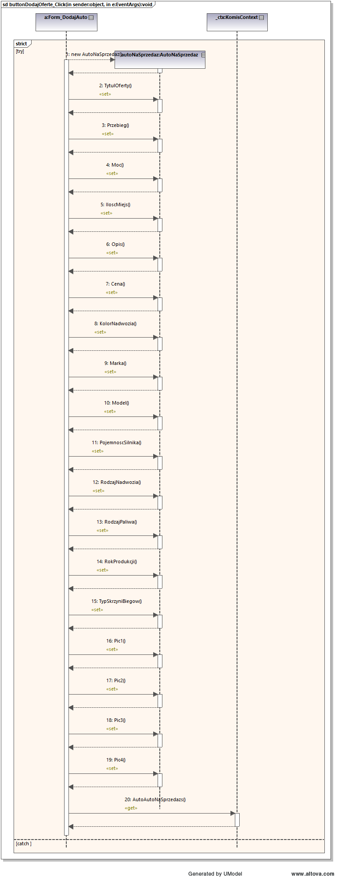

Wszystkie diagramy znajdują się w repozytorium w katalogu „Dokumentacja”.

### Fragmenty kodów źródłowych i zapytań SQL

1. Do bazy danych wysyłane jest zapytanie sql, które pobiera listę wszystkich użytkowników a następnie sprawdza czy w bazie danych występują konta o nazwie: „admin” i „guest”.

//Sprawdzanie czy w bazie danych istnieją domyślni użytkownicy admin i guest

List<Uzytkownik> listaUzytkownikow = ctx.Uzytkowniks.ToList();

foreach (var VARIABLE in listaUzytkownikow)

{

if (VARIABLE.NazwaUzytkownia == "admin")

{

adminExist = true;

break;

}

}

foreach (var VARIABLE in listaUzytkownikow)

{

if (VARIABLE.NazwaUzytkownia == "guest")

{

guestExist = true;

break;

}

}

//W przypadku braku domyślnych użytkowników admin i guest dodaje ich do bazy danych

if (adminExist == false)

{

var admin = new Uzytkownik();

admin.NazwaUzytkownia = "admin";

admin.ustawHasloUzytkownika("admin");

admin.PoziomDostepuUzytkownika = 2;

ctx.Uzytkowniks.Add(admin);

ctx.SaveChanges();

}

if (guestExist == false)

{

var guest = new Uzytkownik();

guest.NazwaUzytkownia = "guest";

guest.ustawHasloUzytkownika("guest");

guest.PoziomDostepuUzytkownika = 0;

ctx.Uzytkowniks.Add(guest);

ctx.SaveChanges();

}

}

-- Pobranie listy użytkowników:  
SELECT

[UzytkownikID],

[NazwaUzytkownia],

[HashHaslaUzytkownika],

[PoziomDostepuUzytkownika]

FROM [dbo].[Uzytkowniks]

1. Przy logowaniu następuje odczytanie poziomu dostępu i ustawienie widoczności odpowiednich przycisków oknie głównym zgodnie z pobranym poziomem dostępu.

private void Form_OknoGlowne_Load(object sender, EventArgs e)

{

Debug.WriteLine("Okno główne, przyjęty parametr: " + PoziomLogowania);

//przyjecie wartości z panelu logowania

switch (PoziomLogowania)

{

case 0:

Debug.WriteLine("switch 0");

break;

case 1:

Debug.WriteLine("switch 1");

buttonDodajAuto.Visible = true;

buttonUsun.Visible = true;

break;

case 2:

Debug.WriteLine("switch 2");

buttonPanelUzytkownikow.Visible = true;

buttonDodajAuto.Visible = true;

buttonUsun.Visible = true;

break;

}

}

//W przypadku braku domyślnych użytkowników admin i guest dodaje ich do bazy danych

if (adminExist == false)

{

var admin = new Uzytkownik();

admin.NazwaUzytkownia = "admin";

admin.ustawHasloUzytkownika("admin");

admin.PoziomDostepuUzytkownika = 2;

ctx.Uzytkowniks.Add(admin);

ctx.SaveChanges();

}

if (guestExist == false)

{

var guest = new Uzytkownik();

guest.NazwaUzytkownia = "guest";

guest.ustawHasloUzytkownika("guest");

guest.PoziomDostepuUzytkownika = 0;

ctx.Uzytkowniks.Add(guest);

ctx.SaveChanges();

}

}

1. Model ogłoszenia jest oparty na klasie AutoNaSprzedaz, na której są budowane zapytania do bazy danych obsługujące pobieranie listy ofert i dodawanie oferty sprzedaży.

public class AutoNaSprzedaz

    {

        public int AutoNaSprzedazID { get; set; }

        public string TytulOferty { get; set; }

        public virtual Marka Marka { get; set; }

        public virtual Model Model { get; set; }

        public virtual RokProdukcji RokProdukcji { get; set; }

        public virtual PojemnoscSilnika PojemnoscSilnika { get; set; }

        public virtual RodzajPaliwa RodzajPaliwa { get; set; }

        public int Przebieg { get; set; }

        public int Moc { get; set; }

        public virtual RodzajNadwozia RodzajNadwozia { get; set; }

        public int IloscMiejs { get; set; }

        public virtual KolorNadwozia KolorNadwozia { get; set; }

        public string TypSkrzyniBiegow { get; set; }

        public string Opis { get; set; }

        public int Cena { get; set; }

        public string Pic1 { get; set; }

        public string Pic2 { get; set; }

        public string Pic3 { get; set; }

        public string Pic4 { get; set; }

    }

-- Dodanie oferty sprzedaży:

INSERT INTO [dbo].[AutoNaSprzedazs]([TytulOferty], [Przebieg], [Moc], [IloscMiejs], [TypSkrzyniBiegow], [Opis], [Cena], [Pic1], [Pic2], [Pic3], [Pic4], [KolorNadwozia_KolorNadwoziaID], [Marka_MarkaID], [Model_ModelID], [PojemnoscSilnika_PojemoscSilnikaID], [RodzajNadwozia_RodzajNadwoziaID], [RodzajPaliwa_RodzajPaliwaID], [RokProdukcji_RokProdukcjiID])

VALUES ('TytulOferty', 1234567890, 65, 3, 'Manual', 'Opis oferty', 54321, 'C:\Users\Public\Documents\Komis Samochodowy - Janusz\img\637257407240750501.jpg', 'C:\Users\Public\Documents\Komis Samochodowy - Janusz\img\637257407240750501.jpg', 'C:\Users\Public\Documents\Komis Samochodowy - Janusz\img\637257407240750501.jpg', 'C:\Users\Public\Documents\Komis Samochodowy - Janusz\img\637257407240750501.jpg', 1, 1, 1, 2, 1, 1, 1)

-- Pobranie listy ofert:  
SELECT

[AutoNaSprzedazID],

[TytulOferty],

[Przebieg],

[Moc],

[IloscMiejs],

[TypSkrzyniBiegow],

[Opis],

[Cena],

[Pic1],

[Pic2],

[Pic3],

[Pic4],

[KolorNadwozia_KolorNadwoziaID],

[Marka_MarkaID],

[Model_ModelID],

[PojemnoscSilnika_PojemoscSilnikaID],

[RodzajNadwozia_RodzajNadwoziaID],

[RodzajPaliwa_RodzajPaliwaID],

[RokProdukcji_RokProdukcjiID]

FROM [dbo].[AutoNaSprzedazs]

1. Klasa “Marka” wykorzystywana jest do przechowywania nazwy Marki w bazie danych. Dodawanie, edycja i usunięcie informacji dokonuje się poprzez odpowiednie zapytania SQL

-- Usuniecie marki auta:

DELETE [dbo].[Markas]

WHERE ([MarkaID] = 3)

-- Aktualizacja marki auta:  
UPDATE [dbo].[Markas]

SET [NazwaMarka] = 'Subaru'

WHERE ([MarkaID] = 3)

-- Dodanie marki auta:  
INSERT INTO [dbo].[Markas]

VALUES ('Mazda')

public class Marka

    {

        [Key]

        public int MarkaID { get; set; }

        public string NazwaMarka { get; set; }

    }

Analogicznie wyglądają klasy „Model”, „RokProdukcji”, „PojemnoscSilnika”, „RodzajPaliwa”, „RodzajNadwozia” i „KolorNadwozia” oraz ich zapytania SQL.

1. Za model użytkownika komisu odpowiedzialna jest klasa „Uzytkownik”.

public class Uzytkownik

    {

        [Key]

        public int UzytkownikID { get; set; }

        public string NazwaUzytkownia { get; set; }

        public string HashHaslaUzytkownika { get; private set; }

        public int PoziomDostepuUzytkownika { get; set; }

Klasa zawiera także metody odpowiedzialne za szyfrowanie hasła użytkownika przy pomocy algorytmu SHA-512.

//szyfrowanie hasła przy pomocy SHA512

private string passwordSHA512(string haslo)

{

    var bytes = System.Text.Encoding.UTF8.GetBytes(haslo);

    using (var hash = System.Security.Cryptography.SHA512.Create())

    {

        var hashedInputBytes = hash.ComputeHash(bytes);

        var hashedInputStringBuilder = new System.Text.StringBuilder(128);

        foreach (var b in hashedInputBytes)

        {

            hashedInputStringBuilder.Append(b.ToString("X2"));

        }

        return hashedInputStringBuilder.ToString();

    }

}

Do dodawania, aktualizowania i usuwania danych użytkowników wykorzystane zostały zapytania SQL.

-- Usunięcie użytkownika:

DELETE [dbo].[Uzytkowniks]

WHERE ([UzytkownikID] = 3)

-- Aktualizacja użytkownika (na przykładzie zmiany hasła):

UPDATE [dbo].[Uzytkowniks]

SET [HashHaslaUzytkownika] = '4DD2FD3D44E3B80DDB7E59152BB5219F8AB8A8C6F949B6A6A11650E89D7AD7853A48062CC45BF7D895813CD3AA6F34BC63D188652D0A87C9D05FEA825DD68D7B'

WHERE ([UzytkownikID] = 3)

-- Dodanie użytkownika:

INSERT INTO [dbo].[Uzytkowniks]

VALUES ('Sprzedawca', '889C55911084DA2C4177BD991D67328757EC50F48E34166A227C208A5434094B216BBFC27A753408823B84254B2BF3F07A05B805018F371C056C96CDC8654297', 1)

### Podsumowanie

Program został wykonany w Visual Studio 2019, przy użyciu języka programowania C# oraz bibliotek EntityFramework i BouncyCastle, jako serwer bazy danych został wykorzystany Microsoft SQL Server 2019 w wersji Express.

Wszystkie założenia zostały spełnione zgodnie z wytycznymi.

Kod źródłowy aplikacji oraz wszystkie diagramy znajdują się w repozytorium dostępnym pod adresem: <https://github.com/Karpfly2822/Projekt-PSBD>